兴国县乡村振兴局部门2022年度部门决算

目 录

第一部分 兴国县乡村振兴局部门概况
一、部门主要职能
二、部门基本情况
第二部分 2022年度部门决算表
一、收入支出决算总表
二、收入决算表
三、支出决算表
四、财政拨款收入支出决算总表
五、一般公共预算财政拨款支出决算表
六、一般公共预算财政拨款基本支出决算表
七、政府性基金预算财政拨款收入支出决算表
八、国有资本经营预算财政拨款支出决算表
九、财政拨款“三公”经费支出决算表
十、国有资产占用情况表
第三部分 2022年度部门决算情况说明
一、收入决算情况说明
二、支出决算情况说明
三、财政拨款支出决算情况说明
四、一般公共预算财政拨款基本支出决算情况说明
五、财政拨款“三公”经费支出决算情况说明
六、机关运行经费支出情况说明
七、政府采购支出情况说明
八、国有资产占用情况说明
九、预算绩效情况说明
第四部分 名词解释
第五部分 附件

第一部分 兴国县乡村振兴局部门概况

- 部门主要职能
（一）贯彻执行党和国家及省、市、县关于巩固拓展脱贫攻坚成果和乡村振兴工作的方针、政策
（二）负责乡村振兴、防返贫监测、易地搬迁、社会帮扶、雨露计划等巩固拓展脱贫攻坚成果同乡村振兴有效衔接工作
（三）负责拟定巩固拓展脱贫攻坚成果和乡村振兴工作有关政策措施；负责全县乡村振兴干部培训工作；负责乡村振兴宣传、调研工作
（四）检查督促全县帮扶监测和乡村振兴政策的贯彻落实；对衔接资金项目实施情况进行检查监督
（五）承担全县防止返贫动态监测信息化建设规划、帮扶监测信息系统建设标准、防返贫帮扶监测信息系统的网络建设和联网运行工作、帮扶监测系统统计监测工作、帮扶开发网络信息系统的安全保密工作
（六）承办县委、县政府交办的其他事项
二、部门基本情况
纳入本套部门决算汇编范围的单位共 1 个，包括：兴国县乡村振兴局。
本部门2022年年末实有人数 30人，其中在职人员 30 人，离休人员 0人，退休人员0人（不含由养老保险基金发放养老金的离退休人员）；年末其他人员 6人；年末学生人数 0人；由养老保险基金发放养老金的离退休人员 20 人。

第二部分 2022年度部门决算表

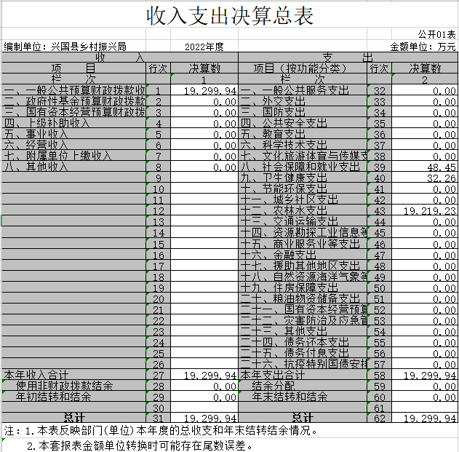

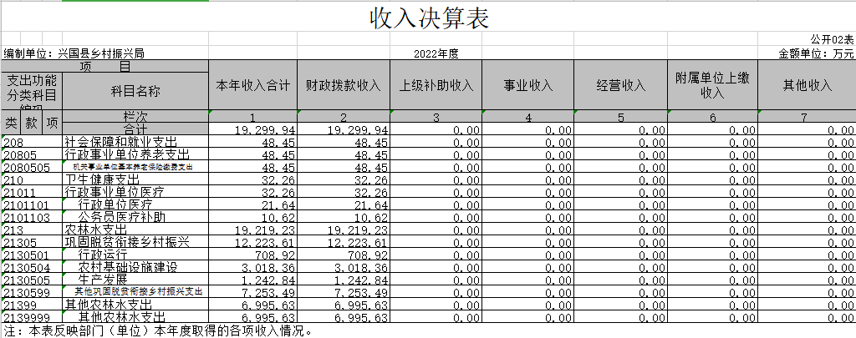

支出决算表
 |  |  |  |  |  |  |  |  | 公开03表
编制单位：兴国县乡村振兴局 |  |  |  |  | 2022年度 |  |  |  | 金额单位：万元
项 目 |  |  |  | 本年支出合计 | 基本支出 | 项目支出 | 上缴上级支出 | 经营支出 | 对附属单位补助支出
支出功能分类科目编码 |  |  | 科目名称
类 | 款 | 项 | 栏次 | 1 | 2 | 3 | 4 | 5 | 6
类 | 款 | 项 | 合计 | 19,299.94 | 789.62 | 18,510.32 | 0.00 | 0.00 | 0.00
208 |  |  | 社会保障和就业支出 | 48.45 | 48.45 | 0.00 | 0.00 | 0.00 | 0.00
20805 |  |  | 行政事业单位养老支出 | 48.45 | 48.45 | 0.00 | 0.00 | 0.00 | 0.00
2080505 |  |  | 机关事业单位基本养老保险缴费支出 | 48.45 | 48.45 | 0.00 | 0.00 | 0.00 | 0.00
210 |  |  | 卫生健康支出 | 32.26 | 32.26 | 0.00 | 0.00 | 0.00 | 0.00
21011 |  |  | 行政事业单位医疗 | 32.26 | 32.26 | 0.00 | 0.00 | 0.00 | 0.00
2101101 |  |  | 行政单位医疗 | 21.64 | 21.64 | 0.00 | 0.00 | 0.00 | 0.00
2101103 |  |  | 公务员医疗补助 | 10.62 | 10.62 | 0.00 | 0.00 | 0.00 | 0.00
213 |  |  | 农林水支出 | 19,219.23 | 708.92 | 18,510.32 | 0.00 | 0.00 | 0.00
21305 |  |  | 巩固脱贫衔接乡村振兴 | 12,223.61 | 708.92 | 11,514.69 | 0.00 | 0.00 | 0.00
2130501 |  |  | 行政运行 | 708.92 | 708.92 | 0.00 | 0.00 | 0.00 | 0.00
2130504 |  |  | 农村基础设施建设 | 3,018.36 | 0.00 | 3,018.36 | 0.00 | 0.00 | 0.00
2130505 |  |  | 生产发展 | 1,242.84 | 0.00 | 1,242.84 | 0.00 | 0.00 | 0.00
2130599 |  |  | 其他巩固脱贫衔接乡村振兴支出 | 7,253.49 | 0.00 | 7,253.49 | 0.00 | 0.00 | 0.00
21399 |  |  | 其他农林水支出 | 6,995.63 | 0.00 | 6,995.63 | 0.00 | 0.00 | 0.00
2139999 |  |  | 其他农林水支出 | 6,995.63 | 0.00 | 6,995.63 | 0.00 | 0.00 | 0.00
注：本表反映部门（单位）本年度各项支出情况。

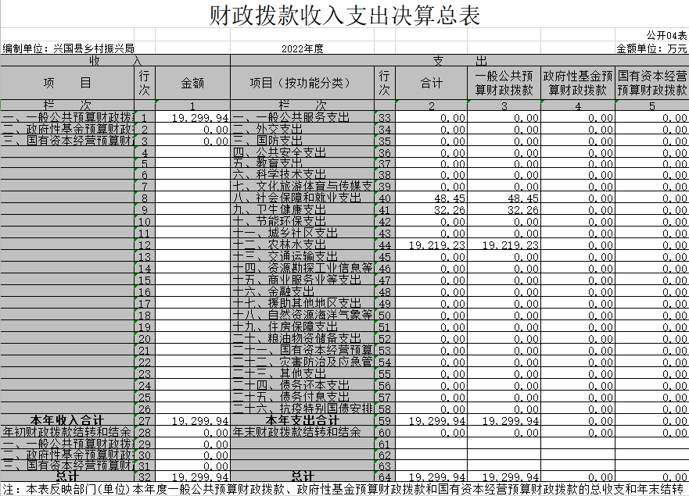

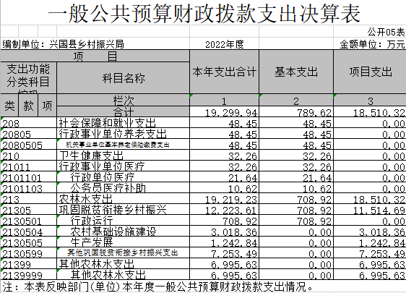

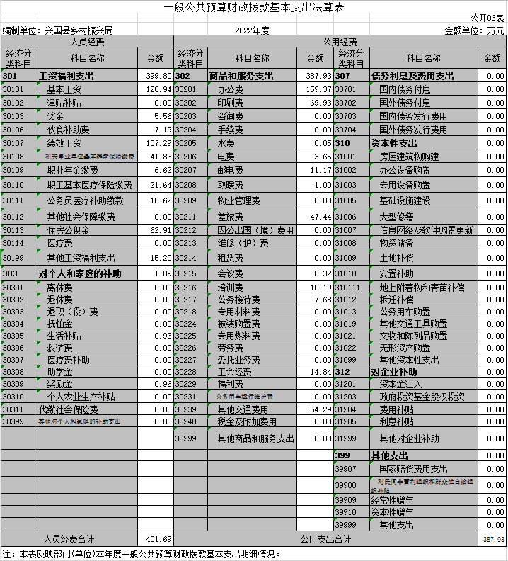
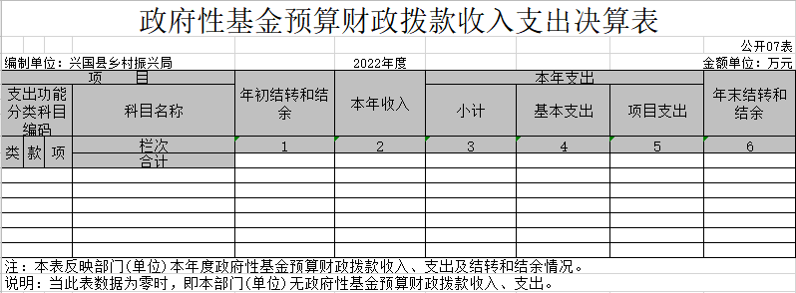

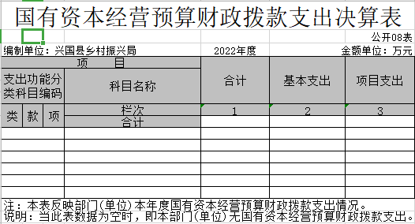

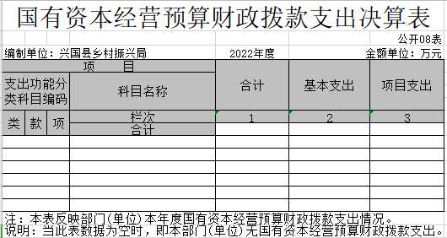
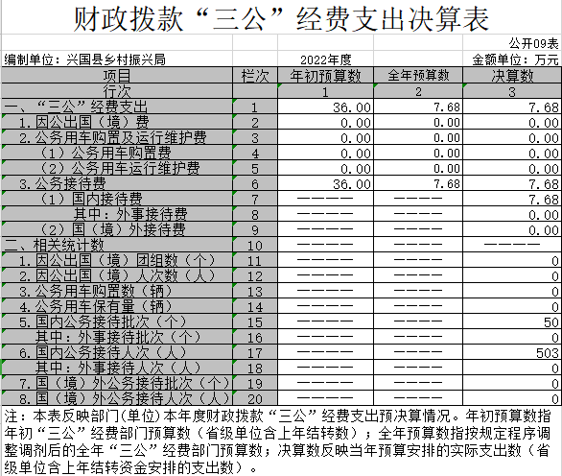

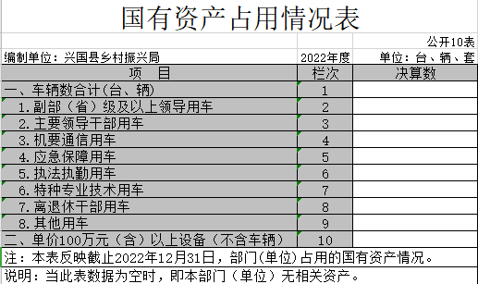

第三部分 2022年度部门决算情况说明

一、收入决算情况说明
本部门2022年度收入总计 19299.94 万元，其中年初结转和结余 0 万元，较2021年减少 1898.8万元，减少100%；本年收入合计 19299.94 万元，较2021年增加 8731.13 万元，增长82.6%，主要原因是：巩固拓展脱贫攻坚成果同乡村振兴有效衔接阶段，大力推进乡村振兴。
本年收入的具体构成为：财政拨款收入 19299.94 万元，占100%；事业收入 0 万元，占 0 %；经营收入 0 万元，占 0 %；其他收入 0 万元，占 0 %。
二、支出决算情况说明
本部门2022年度支出总计19299.94 万元，其中本年支出合计19299.94万元，较2021年增加8731.13万元，增长82.6%，主要原因是：基础设施项目建设，推进乡村振兴；年末结转和结余0 万元，较2021年减少0万元，减少0%，主要原因是：无年末结转和结余。
本年支出的具体构成为：基本支出 789.62 万元，占4%；项目支出 18510.32 万元，占 96 %；经营支出 0 万元，占 0 %；其他支出（对附属单位补助支出、上缴上级支出）0万元，占 0 %。
三、财政拨款支出决算情况说明
本部门2022年度财政拨款本年支出年初预算数为 8218.23 万元，决算数为 19299.94 万元，完成年初预算的234.8%。其中：
（一）社会保障和就业支出年初预算数为 32.79 万元，决算数为 48.45 万元，完成年初预算的 147.8%，主要原因是：所有人员养老保险足额缴纳。
（二）卫生健康支出年初预算数为 34.64 万元，决算数为 32.26 万元，完成年初预算的93.1%，主要原因是：医疗保险已足额缴纳。
（三）农林水支出年初预算数为4414.51万元，决算数19219.23万元，完成年初预算的435.4%，主要原因是：大力推进各项基础设施建设和产业项目建设，推进乡村振兴。
四、一般公共预算财政拨款基本支出决算情况说明
本部门2022年度一般公共预算财政拨款基本支出789.62 万元，其中：
（一）工资福利支出399.8万元，较2021年增加108.79万元，增长37.4%，主要原因是：人员调整增加，增长了部分支出。
（二）商品和服务支出387.93万元，较2021年减少46.35 万元，下降10.7%，主要原因是：一些基础性工作基本完成。
（三）对个人和家庭补助支出1.89万元，较2021年增加 0.16万元，增长9.3%，主要原因是：生活补助增加。
（四）资本性支出0万元，较2021年增加0万元，增长0 %，主要原因是：无。
五、财政拨款“三公”经费支出决算情况说明
本部门2022年度财政拨款“三公”经费支出全年预算数为 36 万元，决算数为 7.68 万元，完成全年预算的 21.3%，决算数较2021年减少 0.01万元，下降 0.1%，其中：
（一）因公出国（境）支出全年预算数为 0 万元，决算数为0万元，完成全年预算的0 %，决算数较2021年增加0万元，增长0 %，主要原因是没有因公出国出境的情况。决算数较全年预算数增加的主要原因是：无增减。全年安排因公出国（境）团组0个，累计0人次，主要为：没有相关工作任务。
（二）公务接待费支出全年预算数为36万元，决算数为 7.68万元，完成全年预算的 21.3%，决算数较2021年减少0.01 万元，下降0.1 %，主要原因是规范了公务接待标准。决算数较全年预算数减少的主要原因是：检查调研次数减少。全年国内公务接待50批，累计接待503人次，其中外事接待0批，累计接待0人次，主要为：国家、省、市巩固拓展脱贫攻坚成果同乡村振兴有效衔接调研、考评和督查。
（三）公务用车购置及运行维护费支出0万元，其中公务用车购置全年预算数为0万元，决算数为0万元，完成全年预算的0%，决算数较2021年增加0万元，增长0%，主要原因是单位没有配备公务车，全年购置公务用车0 辆。决算数较全年预算数增加的主要原因是：无增减；公务用车运行维护费支出全年预算数为0万元，决算数为0万元，完成全年预算的 0%，决算数较2021年增加0万元，增长0 %，主要原因是无增减，年末公务用车保有0辆。决算数较全年预算数增加的主要原因是：单位没有配备公务车。
六、机关运行经费支出情况说明
本部门2022年度机关运行经费支出 387.93 万元（与部门决算中行政单位和参照公务员法管理事业单位财政拨款基本支出中公用经费之和一致），较上年决算数减少 55.24 万元，降低 12.5%，主要原因是：办公设施设备购置经费减少。
七、政府采购支出情况说明
本部门2022年度政府采购支出总额 788.44万元，其中：政府采购货物支出0万元、政府采购工程支出0万元、政府采购服务支出 788.44万元。授予中小企业合同金额0万元，占政府采购支出总额的0%，其中：授予小微企业合同金额0万元，占授予中小企业合同金额的0%；货物采购授予中小企业合同金额占货物支出金额的0%，工程采购授予中小企业合同金额占工程支出金额的0%，服务采购授予中小企业合同金额占服务支出金额的0%。
八、国有资产占用情况说明
截止2022年12月31日，本部门国有资产占用情况见公开10表《国有资产占用情况表》。其中车辆中的其他用车主要是无车辆。
九、预算绩效评价情况说明
（一）绩效评价工作开展情况。
根据预算绩效管理要求，我部门组织对纳入2022年度部门预算范围的二级项目2个全面开展绩效自评，共涉及资金 4188.44万元，占项目支出总额的22.6%。
组织对“财政衔接推进乡村振兴补助资金县级配套”、“2022年度防贫保险”等2个项目开展了部门评价，涉及一般公共预算支出4188.44万元，政府性基金预算支出4188.44 万元，国有资本预算支出0万元。从评价情况来看，各项指标体系均达到了预期目标。
组织开展部门整体支出绩效评价，涉及一般公共预算支出19299.93万元，政府性基金预算支出0万元。从评价情况来看，各项指标体系均达到了预期目标。

（二）部门决算中项目绩效自评结果。
1、本部门项目绩效目标情况
我局坚持把巩固拓展脱贫攻坚成果同乡村振兴有效衔接作为政治任务，深入贯彻落实上级各项决策部署，着力夯实基础、补齐短板，促进乡村振兴。
第一，守牢返贫底线。抓实抓牢监测帮扶，常态入户现场核实研判“三线”预警信息，确保应纳尽纳。同时投入788.45万元购买防贫保险，坚决守住不发生规模性返贫的底线。
第二，统筹乡村振兴。统筹推进乡村建设和乡村治理，改善乡村人居环境，提高居民生活水平。坚持加快推进乡村产业发展，坚持把发展特色优势产业作为巩固脱贫攻坚成果、推进乡村振兴的根本举措。
2、单位自评工作开展情况
通过对各项目进行自评，建立以绩效目标为基础，以绩效运行跟踪监控和绩效评价为手段，以结果应用为保障，以改进预算管理为目标，管理科学、运转高效的全过程预算绩效管理体系。同时，根据通知要求，主动作为，学习财政支出绩效自评的相关规定，按照文件要求认真梳理本单位的项目，认真开展绩效自评工作，按时填报，加强审核，及时报送绩效自评报告。
3、综合评价结论
为加强财政支出管理，强化支出责任，建立科学、合理的财政支出绩效评价管理体系，提供资金使用效益，根据相关规定，对绩效目标的设定情况、资金投入和使用情况等绩效进行评价，相关项目评分均已达标。
4、绩效目标完成情况总体分析
在工作中，各股室加强了工作过程的监督与管理，降低运行成本，保障单位日常工作的正常运转，为更好的服务重点任务和中心工作奠定基础。同时，增加脱贫人口收入，改善农村基础设施条件，促进产业发展，提升后续发展能力，促进农村经济水平提供，推进乡村振兴，具体如下：
第一，强化动态监测帮扶，坚决守好防返贫底线，不发生大规模返贫情况。第二，强化扶贫资产管理，统筹推进项目建设。同时，以巩固拓展脱贫攻坚成果同乡村振兴有效衔接为目标，以项目建设为支撑，合理安排财政统筹整合涉农资金，推进乡村振兴。第三，坚持前后无缝衔接，落实驻村帮扶工作。保持单位定点帮扶责任制，防止大规模返贫情况发生。
5、偏离绩效目标的原因和改进措施
无
6、绩效自评结果拟应用情况
对所有项目自评情况进行及时整理、归纳、分析，加强资金支出管理，增强资金绩效理念，合理配置公共资源，优化资金支出结构，强化资金管理水平，提高绩效意识和财政资金使用效益。
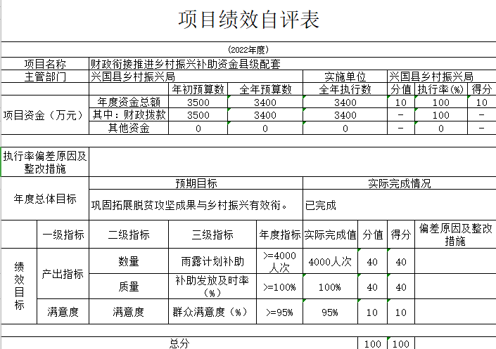

（三）部门评价项目绩效评价情况。
本部门公开“财政衔接推进乡村振兴补助资金县级配套”项目部门评价报告（见附件）。
第四部分 名词解释
应对报表项目、政府收支分类科目进行适当说明。（以财务会计制度、政府收支分类科目以及部门预算管理等规定为准，可结合部门实际情况适当细化）
“三公”经费支出和机关运行经费支出口径必须予以说明（可参照如下格式进行说明）：
“三公”经费支出：指用财政拨款安排的因公出国（境）费、公务用车购置及运行维护费和公务接待费。其中，因公出国（境）费反映单位公务出国（境）的国际旅费、国外城市间交通费、住宿费、伙食费、培训费、公杂费等支出；公务用车购置及运行维护费反映单位公务用车车辆购置支出（含车辆购置税、牌照费），按规定保留的公务用车燃料费、维修费、过桥过路费、保险费、安全奖励费用等支出；公务接待费反映单位按规定开支的各类公务接待（含外宾接待）支出。
机关运行经费支出：指用财政拨款安排的为保障行政单位（包括参照公务员法管理的事业单位）运行用于购买货物和服务的各项资金，包括办公费、印刷费、邮电费、差旅费、会议费、福利费、日常维修费、专用材料及一般设备购置费、办公用房水电费、办公用房取暖费、办公用房物业管理费、公务用车运行维护费以及其他费用。
有效衔接办：兴国县巩固拓展脱贫攻坚成果同乡村振兴有效衔接领导小组办公室。
- 附 件
财政衔接推进乡村振兴补助资金县级配套
绩效自评报告
一、基本情况
（一）项目概况。包括项目背景、主要内容及实施情况、资金投入和使用情况等。
根据党中央关于严格落实5年过渡期和“四个不摘”要求，为持续做好巩固拓展脱贫攻坚成果工作，2022年继续实施雨露计划项目。主要内容为脱贫户及监测对象家庭子女初中、高中毕业后接受中职、高职教育的学生，每生每学期补助1500元。项目于2022年1月开工建设，2022年11月底全面完工。项目资金投入1350万元，已全部拨付到位，资金拨付率达100%，资金完成率达100%。
（二）项目绩效目标。包括总体目标和阶段性目标。
项目实施后，根据项目实施进度拨付项目资金，并完成所有资金使用。项目深入贯彻落实习近平总书记关于“三农”工作重要论述的实际举措，有效提高了脱贫户及监测对象家庭新成长劳动力技术技能水平、促进实现更加充分和更高质量就业的有效途径，为巩固拓展脱贫攻坚成果、推进乡村全面振兴注入新的动力。
二、绩效评价工作开展情况
（一）绩效评价目的、对象和范围。
顺利完成2022年享受雨露计划的脱贫户及监测对象家庭子女初中、高中毕业后接受中职、高职教育的学生的绩效评价。
（二）绩效评价原则、评价指标体系（附表说明）、评价方法、评价标准等。
本次评价主要通过对项目产出指标，效益指标，满意度指标等三大方面进行调查，判断项目是否达标。
（三）绩效评价工作过程。
乡村振兴局对项目开展过程进行监督管理，对照产出指标，效益指标，满意度指标等三大方面进行项目验收，再进行绩效评价。
三、综合评价情况及评价结论
2022年雨露计划项目，项目受益脱贫户及监测对象8925人次，受益人数满意度100%，相关项目评分均已达标。
四、绩效评价指标分析
（一）项目决策情况。
项目决策可行，以乡镇为单位开展“雨露计划”申报工作。由村“两委”干部和帮扶干部对辖区内脱贫户和监测对象 (未消除风险的) 进行入户核实。乡镇收集好国办系统截图和学籍证明报县乡村振兴局审核后，将符合补助条件的名单反馈至乡镇，经乡村两级公示无异议后，补助到户主社保卡上。
（二）项目过程情况。
项目于2022年1月开工建设，2022年11月底全面完工。
（三）项目产出情况。
按要求完成了2022年雨露计划项目，项目的产出效果及满意度情况反馈较好，资金使用较完善；项目验收合格率100%，项目完成及时率100%，项目产出指标，效益指标，满意度指标均达到100%。
（四）项目效益情况。
有效提高了脱贫家庭新成长劳动力技术技能水平、促进实现更加充分和更高质量就业的有效途径，为巩固拓展脱贫攻坚成果、推进乡村全面振兴注入新的动力。
五、主要经验及做法、存在的问题及原因分析
存在问题及原因，“雨露计划”补助受益学生多，覆盖面广，一年两季跨度时间长，存在漏补和重复享受问题。
六、有关建议
无
七、其他需要说明的问题
无

